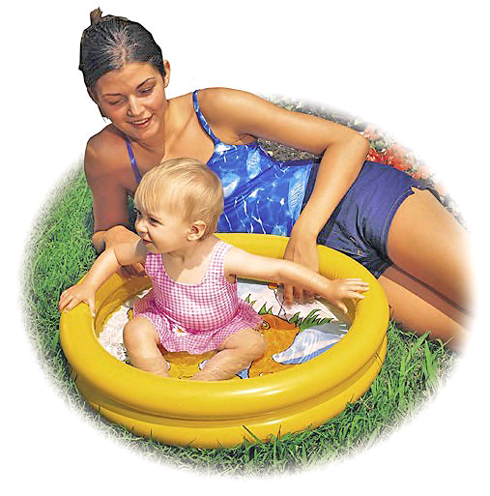
Плавание положительно влияет на состояние нервной системы детей, способствует нормальному развитию органов кровообращения и дыхания, формированию правильной осанки, повышает сопротивляемость организма к простудным заболеваниям.
Занятия в бассейне, как и всякий новый вид деятельности, предусматривают прохождение адап-
тационного периода.
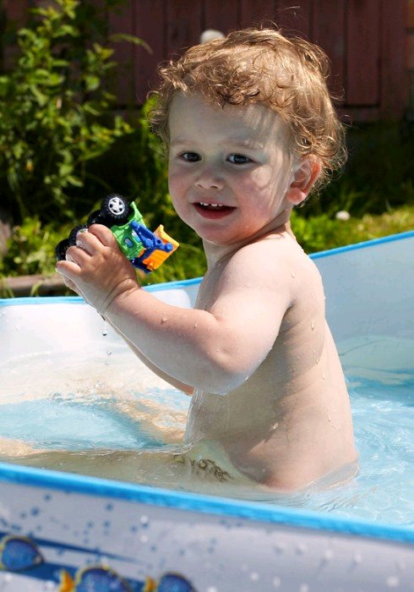
Можно выделить три степени адаптации детей к занятиям в бассейне:
- Лёгкую (ребё-нок регулярно посе-щает занятия, идёт в бассейн в хорошем настроении, не боится воды, активен во время занятия);
- Среднюю (ребёнок иногда пропускает занятия по болезни, перед занятием испытывает лёгкую тревож-ность и ему необходим определённый настрой, он заходит в воду не сразу, а во время игр и выполнения упражнений пассивен);
- Тяжёлую (ребёнок часто пропускает занятия по болезни, отказывается их посещать, проявляя невротические реакции; боится воды).
Ребёнок, который после 10 занятий с жела-нием идёт в бассейн, охотно выполняет все упражнения, свободно передвигается в воде, считается успешно прошедшим период адаптации.
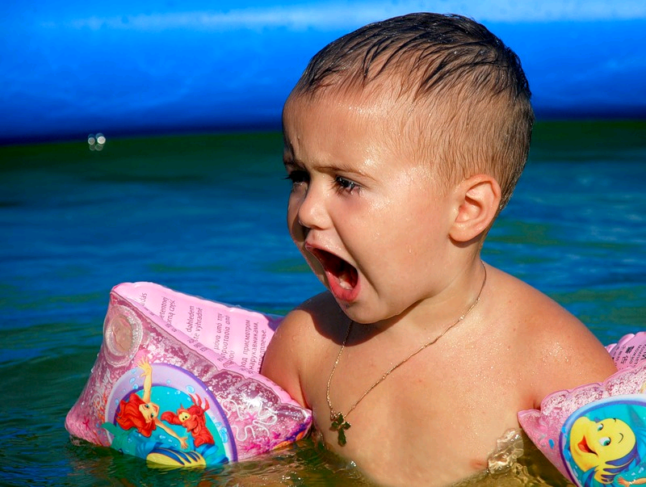
На первом этапе адаптации важно психоло-гически настроить детей на водные процеду-ры, помочь преодолеть страх. Этому способ-ствуют беседы, чтение художественной литературы, заучи-
вание потешек и стихотворений («Водичка, водичка , умой моё личико», «Дождик, дождик, пуще», «Зайка се- рый умывается»), рассматривание иллюстраций и картин, прос-мотр мультфильмов, изготовление вместе с воспитателями и родителями поделок по теме.
Огромное значение в преодолении страха перед водой имеет предварительная подго-товка на суше. Соответствующие игры и упражнения помогают детям освоить
конкретные движения, чтобы затем правильно выполнять их в воде.
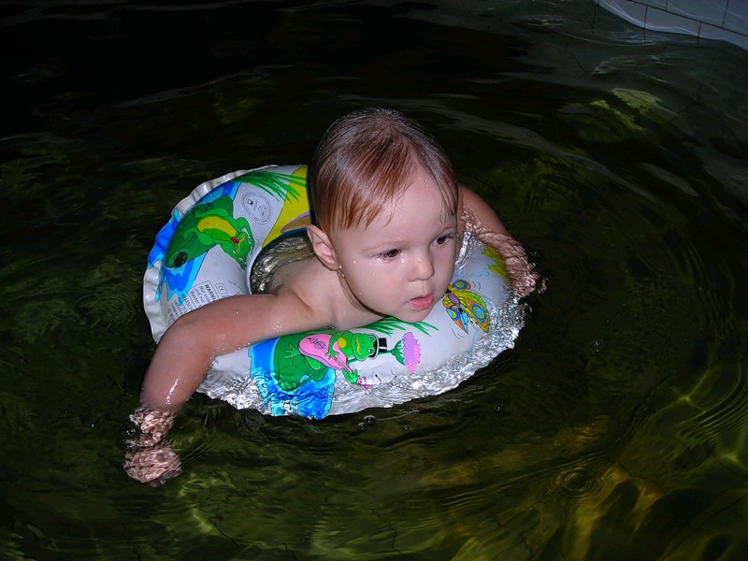
На втором этапе важно помочь детям освоить водную среду и овладеть плаватель-ными умениями. Благодаря ролевым играм и интересным упражнениям процесс обучения плавательным движениям проходит безболез-ненно, дети постепенно преодолевают свои страхи. На итоговом эта- пе адаптации идёт закрепление и совершенствование навыков передви- жения в воде. Дети становятся более самостоятельными, актив-ными, уверенными. Индивидуальные игровые упражнения сочетаются с коллективными играми и упражнениями. Участие родителей в период адаптации детей к занятиям в бассей-не очень важно. Следует прислушиваться к рекомендациям педагога и выполнять «домашнее задание», а также самим активно приучать ребёнка к занятиям с водой.

